Drogi Rodzicu. Wiem iż ten czas jest dla Nas wszystkich trudny, ale jeśli będziemy współpracować to ze wszystkim sobie poradzimy. Przesyłam słówka, które w miarę możliwości powtarzajcie. Jeśli posiadacie jakieś pytania proszę pisać.

Mój e-mail strzelecka3009@o2.pl
lub znajdź mnie na Messanger: Natalia Strzelecka.

31.03.2020r. FRUIT – OWOCE

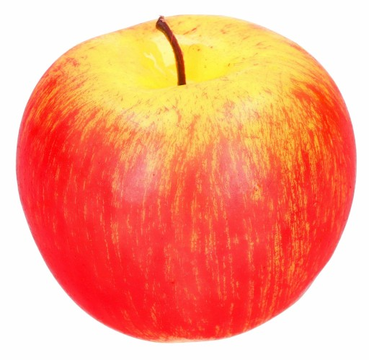

an apple

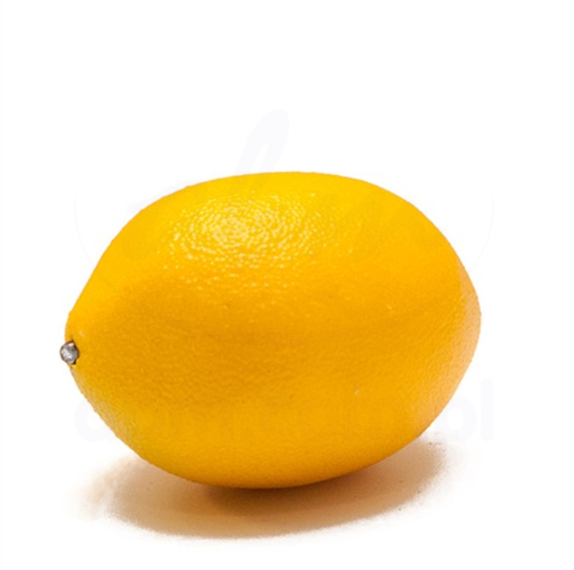

a lemon

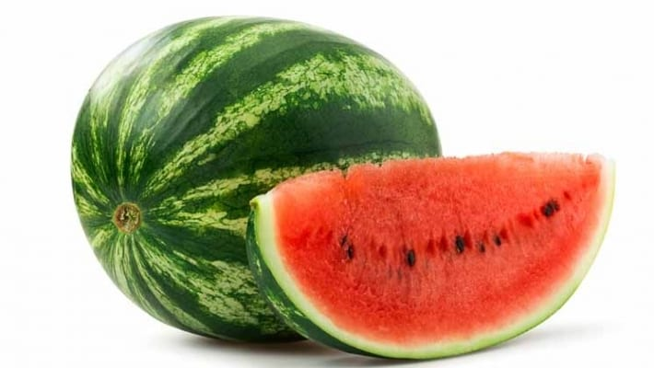
a watermelon

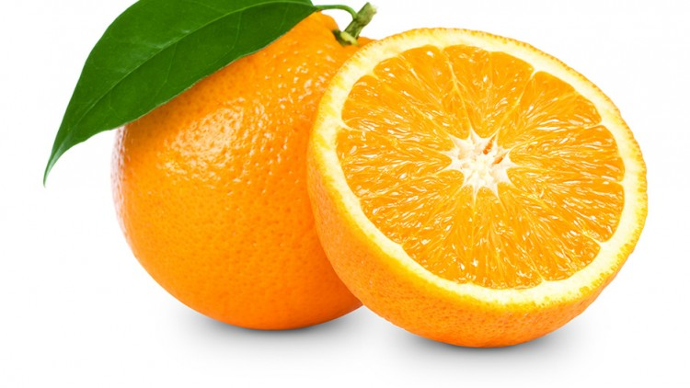

an orange

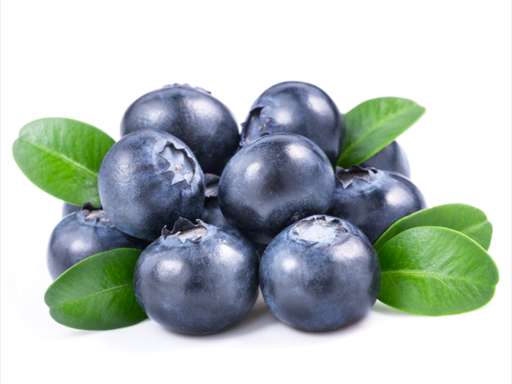

bluberries

Jeśli masz książeczkę wysłuchaj nagrania Cd 2/24. Jeśli nie to poproś rodzica by wpisał Ci nazwy w słownik (link poniżej)

https://pl.bab.la/

i powtarzajcie nowe słówka.

Do you like an apple? --- czy lubisz jabłko?

Yes, I like. - tak lubię lub

Yes, I do.

No, I don’t like.- nie, nie lubię.

Zadanie: Talerzyki- owoce. Jeśli masz biały papierowy talerzyk, zrób z niego owoc. Jeśli nie wytnij koło i stwórz owoce. np. tak jak na zdjęciu. Good Luck. Powodzenia.

Jeśli macie ochotę podzielić się swoją pracą, zdjęcia, nagrania to proszę prześlij do mnie.

